Hugo BIEGAS                                                                                                        BTS SIO2

Adeline jacquot

Valentin poveda

Atelier de professionnalisation – Application **parking**

***Compte-rendu du 22/11/2021***

Objectif du jour

Création du mcd, création du github et installation du projet sur chaque pc.

Sommaire

●        Résumé du contexte

●        Tableau d’activité du groupe

●        Difficulté rencontré par le groupe

●        Résultats

●        Prochaine séance

Résumé du contexte

Gestions de l’ application personnel (client/admin/super admin)

Tableau d’activité du groupe

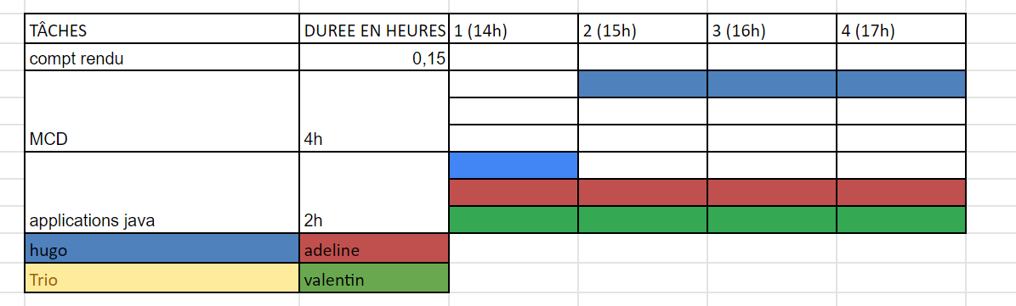

Difficulté rencontré par le groupe

Difficultés sur le mcd, la compréhension du texte/document qui nous sont fournie

teste de la fonctionnalité de l'application donner pour notre premier gros projet en java. On a du mal à bien comprendre comment tout fonctionne.

Sources :

mesle

Résultat des courses

MCD presque complet, maquettes presque fini et URL presque définie

Prochain séance

continuation des missions